1- صفحه اصلی بخش دایرکتوری

توضیح: دایرکتوری دارای پنج بخش شامل اساتید، آموزشگاه‌ها، سازنده‌ها، فروشگاه‌ها و تعمیرگاه‌ها است.

**ویژگی‌های ظاهری**

در بالای صفحه بخشی برای انتخاب ساز مورد نظر فرد وجود دارد یعنی کاربر می‌تواند از همان ابتدا ساز مورد نظر خود را انتخاب نماید. (بخش انتخاب ساز همانند فیلتر انتخاب ساز در بخش‌های قبلی است)

**اگر کاربر در این بخش یک ساز را انتخاب کند:**

اگر ساز مورد نظر خود را انتخاب کند، این فیلتر همانند یک فیلتر عمومی عمل می‌کند، یعنی در تمام جستجوهای بعدی فیلتر ساز، به صورت دیفالت همان فیلتری است که اینجا انتخاب کرده است. (البته در جستجوهای بعدی باید امکان حذف این فیلتر هم وجود داشته باشد!) با انتخاب ساز، دو یا چند نتیجه جستجو از هریک از بخش های پنجگانه نمایش داده خواهند شد. اگر کاربر بر هرکدام از بخش‌ها هم کلیک کند، همانند آن است که کاربر آن بخش را با فیلتر ساز مورد انتخابش جستجو کرده است. مثلا فرض کنید کاربر ساز سنتور را انتخاب کرده و سپس بر لینک آموزشگاه‌ها کلیک کرده است. در این حالت تمامی آموزشگاه‌های سنتور به وی نمایش داده خواهد شد و سایر فیلترهای مربوط به بخش آموزشگاه نیز در سمت راست صفحه ظاهر شده و به کاربر اجازه می‌دهد فیلترهای بیشتری را اعمال کند.

**اگر کاربر هیچ سازی را انتخاب نکند:**

اگر این فیلتر را انتخاب نکرد، جستجوهای بعدی به صورت عادی و برای تمام سازها انجام می‌شوند مگر آنکه کاربر برای یک جستجوی خاص، ساز مخصوصی را انتخاب نماید. لازم به ذکر است فیلتر ساز، برای فروشگاه ها معنی دار نیست و فروشگاه ها به لحاظ ساز، دسته بندی نخواهند شد.

یک نمای کلی از صفحه مورد نظر می‌تواند مشابه زیر باشد:

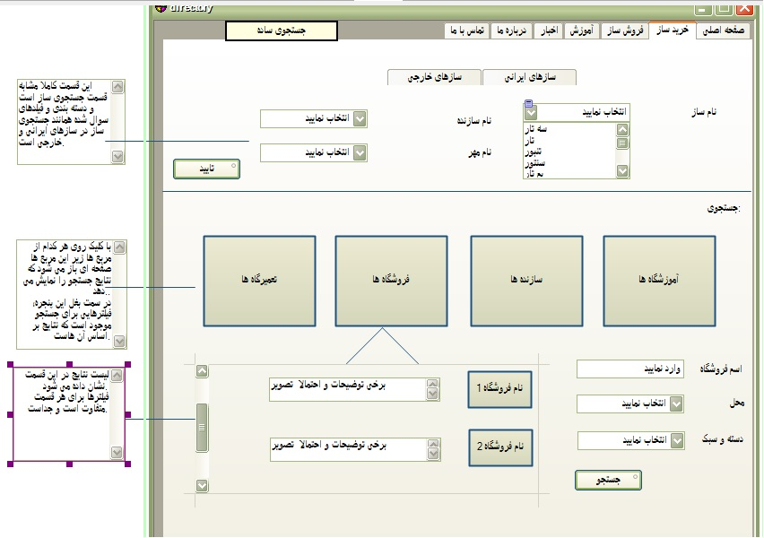

در اواسط صفحه هم پنج لینک برای پنج بخش اساتید، آموزشگاه‌ها، سازنده‌ها، فروشگاه‌ها و تعمیرگاه‌ها وجود دارد.

با کلیک بر روی هرکدام، سمت راست صفحه فیلترهای جستجو مختص آن بخش ظاهر می‌شود و در پایین لینک، نتایج جستجوی مخصوص به آن ظاهر خواهد شد. هر کدام از این پنج تب (Tab) در ادامه به صورت مجزا توضیح داده شده است.

در نهایت پایین صفحه یک دکمه وجود دارد با عنوان «آموزشگاه/فروشگاه خود را ثبت کنید» که کاربر را به صفحه ثبت دایرکتوری می‌برد.

تب اساتید:

با کلیک بر تب اساتید، فیلترهای و یا فیلدهای جستجوی زیر در سمت راست صفحه ظاهر خواهند شد:

* فیلد جستجوی اسم اساتید: حالت Auto Complete و مخصوصا برای اساتید مشهور باید خود به خود پر شوند. اما در صورتی که اسم ناآشنایی هم وارد شد باید مشابه ترین نتایج به کاربر نشان داده شود
* ساز تخصصی: که در بالای صفحه تعیین خواهد شد.
* سبک تدریس: این فیلتر تنها وقتی فعال است که کاربر، ساز مورد نظر خود را از فیلتر بالای صفحه انتخاب کرده باشد. به صورت انتخاب شونده است و انتخاب‌هایش متناسب با سازی که انتخاب شده آپدیت می‌شود و تغییر می‌کند. (می‌توان برای جلوگیری از گیج شدن کاربر، یک راهنما برای آن نوشت که وقتی ماوس روی این قسمت غیرفعال می‌رود این پیغام به وی نمایش داده شود : «برای فعال شدن این فیلتر ابتدا ساز مورد نظر خود را از بالای صفحه انتخاب نمایید»)
* محل: محل می‌تواند از شهر و استان شروع شود و برای شهرهای بزرگی مثل تهران، دارای بخش های جزیی تری مثلا شمال غرب مرکز شرق جنوب باشد. (ممکن است در آینده تفکیک محله ها هم برای این بخش صورت بگیرد) جستجوی محل بر اساس نزدیک ترین محل به یک محله خاص هم باید امکان پذیر باشد. (مثلا یا از رو آی پی یا توسط گفته خودش بفهمیم الان تو ستار خانه و بعد ما همه اساتیدی که تو شعاع یک کیلومتریش هستند رو بهش نشون بدیم.)

با انتخاب فیلترهای بالا و زدن کلید جستجو، نتایج جستجو در صفحه ظاهر خواهند شد. نتایج جستجو شامل اسم اساتید، ساز یا سازهای تخصصی، سبک تدریس (در صورت وجود) و محل (محل استاد می‌تواند فقط در حد اسم شهر باشد) است. با کلیک بر هر یک از نتایج جستجو (مثلا یکی از نتایج جستجو استاد نوید اعضمی بوده و ما روی آن کلیک کنیم) به صفحه «پروفایل استاد» می‌رویم.

تب آموزشگاه‌ها:

با کلیک بر تب آموزشگاه‌ها، فیلترهای و یا فیلدهای جستجوی زیر در سمت راست صفحه ظاهر خواهند شد:

* نام آموزشگاه: که حالت Auto Complete دارد
* محل: همانند سرچ محل برای اساتید
* ساز: که همانند قبلی در بالای صفحه تعیین می‌شود

با انتخاب فیلترهای بالا و زدن کلید جستجو، نتایج جستجو در صفحه ظاهر خواهند شد. نتایج جستجو شامل اسم آموزشگاه و محل (محل آموزشگاه می‌تواند فقط در حد اسم شهر باشد یا با جزییات بیشتر) است. با کلیک بر هر یک از نتایج جستجو (مثلا یکی از نتایج جستجو آموزشگاه همساز بوده و ما روی آن کلیک کنیم) به صفحه «پروفایل آموزشگاه» می‌رویم.

تب سازنده‌ها:

فیلترهای این بخش:

* محل
* ساز (از بالای صفحه)
* نام سازنده (به صورت Auto Complete)
* حدود قیمتی

فرایند جستجو همانند قبلی و پس از کلیک بر روی تک نتیجه، به صفحه «پروفایل سازنده» می‌رویم

تب فروشگاه‌ها

فیلترهای این بخش:

* نام فروشگاه (به صورت Auto Complete)
* محل
* دسته بندی (مثلا غربی و ایرانی و عمومی)

فرایند جستجو همانند قبلی و پس از کلیک بر روی تک نتیجه، به صفحه «پروفایل فروشگاه» می‌رویم

تب تعمبرگاه‌ها (یا کارگاه‌های تعمیر)

فیلترهای این بخش:

* نام تعمیرگاه (به صورت Auto Complete)
* محل
* ساز

فرایند جستجو همانند قبلی و پس از کلیک بر روی تک نتیجه، به صفحه «پروفایل تعمیرگاه» می‌رویم

**ابزارها و امکانات**

* جستجو توسط فیلترها و فیلدهای جستجوی معرفی شده

**فرایندهایی که در این صفحه آغاز می‌شوند**

* فرایند جستجو که توضیح داده شد
* فرایند ثبت آموزشگاه، تعمیرگاه، استاد، فروشگاه، سازنده جدید

**از این صفحه به صفحات زیر ارجاع داده می‌شود**

* صفحه پروفایل استاد
* صفحه پروفایل آموزشگاه
* صفحه پروفایل سازنده
* صفحه پروفایل فروشگاه
* صفحه پروفایل تعمیرگاه
* صفحه ثبت آموزشگاه، تعمیرگاه، استاد، فروشگاه، سازنده جدید

2. صفحه پروفایل استاد

شامل اطلاعات زیر از استاد است:

* اسم
* محل (تدریس، در واقع همان محل آموزشگاه و یا آموزشگاه‌هایی است که استاد تدریس می‌کند. می‌تواند در سطح شهر هم باشد)
* تخصص یا سازها
* سبک آموزش
* آموزشگاه و یا آموزشگاه‌هایی که تدریس می‌کند
* عکس استاد
* توضیح مختصر در مورد رزومه استاد و افتخارات و ... (متن)

این صفحه توسط همه قابل مشاهده خواهد بود. اما محتویات این صفحه در آینده توسط یک نام کاربری و رمز عبور منحصر به فرد که به استاد داده خواهد شد، توسط خود استاد به روز شده و قابل تغییر است.

3. صفحه پروفایل آموزشگاه

شامل اطلاعات زیر از آموزشگاه است:

* اسم آموزشگاه
* محل (و آدرس آموزشگاه)
* اساتیدی که تدریس می‌کنند
* سازهایی که تدریس می‌شود
* برنامه زمانی اساتید و کلاس‌ها
* تلفن
* لینک وب‌سایت
* عکس آموزشگاه و یا لوگوی آن
* توضیح مختصر در مورد رزومه و سال تاسیس و افتخارات و ... (متن)

این صفحه توسط همه قابل مشاهده خواهد بود. اما محتویات این صفحه در آینده توسط یک نام کاربری و رمز عبور منحصر به فرد که به مدیر آموزشگاه داده خواهد شد، توسط خود مدیر به روز شده و قابل تغییر است.

4. صفحه پروفایل سازنده

شامل اطلاعات زیر از سازنده است:

* اسم
* محل (و آدرس)
* ساز
* تلفن
* لینک وب‌سایت
* عکس سازنده
* حدود قیمتی
* توضیح مختصر در مورد رزومه و سال اغاز به فعالیت و افتخارات و ... (متن)

این صفحه توسط همه قابل مشاهده خواهد بود. اما محتویات این صفحه در آینده توسط یک نام کاربری و رمز عبور منحصر به فرد که به سازنده داده خواهد شد، توسط خود سازنده به روز شده و قابل تغییر است.

5. صفحه پروفایل فروشگاه

شامل اطلاعات زیر از فروشگاه است:

* اسم فروشگاه
* محل (و آدرس)
* دسته بندی (مثلا ایرانی، غربی و عمومی)
* تلفن
* لینک وب‌سایت
* عکس فروشگاه و یا لوگوی آن
* توضیح مختصر در مورد رزومه و سال تاسیس و افتخارات و ... (متن)

این صفحه توسط همه قابل مشاهده خواهد بود. اما محتویات این صفحه در آینده توسط یک نام کاربری و رمز عبور منحصر به فرد که به مدیر فروشگاه داده خواهد شد، توسط خود مدیر به روز شده و قابل تغییر است.

6. صفحه پروفایل تعمیرگاه

شامل اطلاعات زیر از تعمیرگاه است:

* اسم آتعمیرگاه
* محل (و آدرس)
* ساز
* تلفن
* لینک وب‌سایت
* عکس تعمیرگاه و یا لوگوی آن
* توضیح مختصر در مورد رزومه و سال تاسیس و افتخارات و ... (متن)

این صفحه توسط همه قابل مشاهده خواهد بود. اما محتویات این صفحه در آینده توسط یک نام کاربری و رمز عبور منحصر به فرد که به مدیر تعمیرگاه داده خواهد شد، توسط خود مدیر به روز شده و قابل تغییر است.

7. صفحه ثبت آموزشگاه، تعمیرگاه، استاد، فروشگاه، سازنده جدید

در این صفحه کاربران می‌توانند مشخصات یکی از بخش‌های پنجگانه را وارد کرده و درخواست ثبت آن را ایجاد نمایند. این درخواست به کارتابل مدیر بخش دایرکتوری خواهد رفت و در صورت تایید وی، در سامانه ثبت خواهد شد. اطلاعاتی که از کاربر گرفته می‌شود همان اطلاعاتی است که در صفحات قبلی (صفحات پروفایل اساتید و آموزشگاه و ...) توضیح داده شد.